１ メニュー名 | キャベツとハム卵サンド
２ 出来上がり | 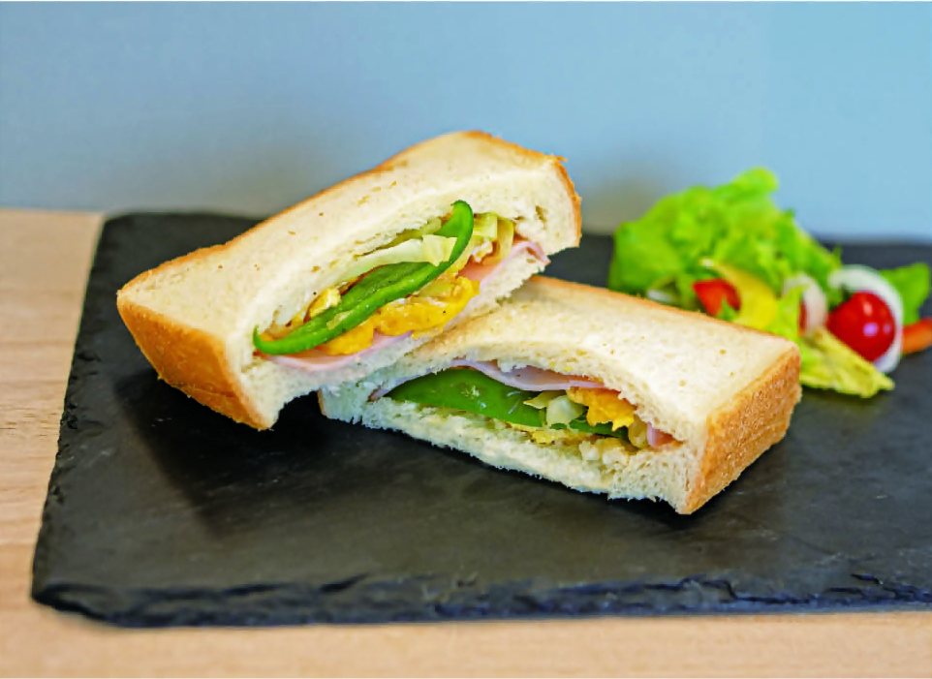
３ レシピの紹介 | 冷蔵庫で余った食材を炒めてサンドした簡単なメニューです。  食材の他、バターをマヨネーズや粒マスタードに替えても楽しめます。
４ 材料、分量 | 材料（２人分）
 | 材料名 |  | 分量
 | 食パン |  | ２枚（５枚切り）
 | キャベツ |  | 1枚（55ｇ）
 | ハム |  | ２枚（２０ｇ）
 | 卵 |  | ２個
 | ピーマン |  | １個（２５ｇ）
 | 油 |  | 小さじ２
 | 塩・こしょう |  | 少々
 | バター |  | 約１０ｇ
５ 作り方 |  | 写真 |  | 手順
 | 1 | 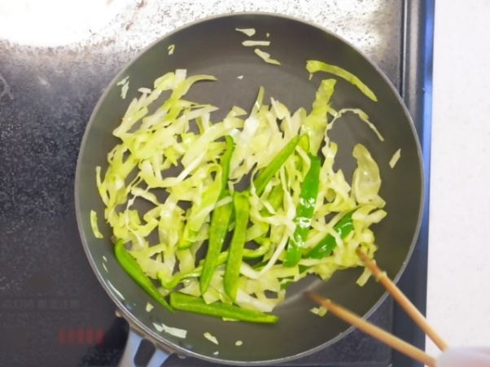 |  | キャベツとピーマンは種とワタを取ってから細切りにする。フライパンに油小さじ1をひいて炒めたら、一旦取り出す。
 | 2 | 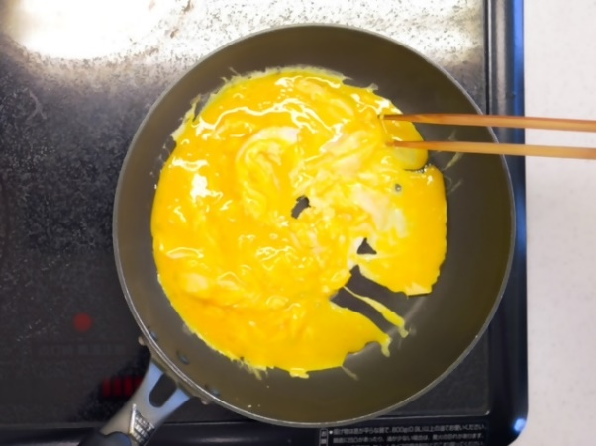 |  | ボウルに卵を割りほぐし、塩、こしょうを入れて混ぜる。油小さじ1をひいたフライパンに流し入れ、中火で素早くかき混ぜながら焼く。
 | 3 | 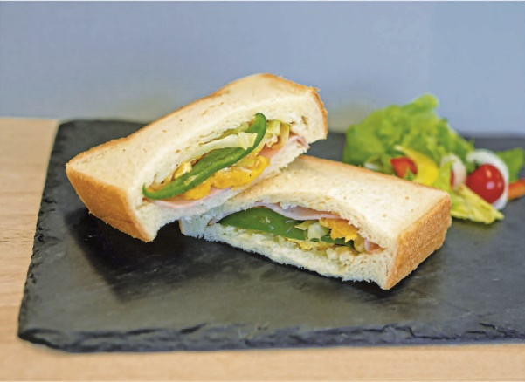 |  | 食パンを半分に切り、切り口に切り込みを入れ、具が入るようにする。食パンの内側にバタｰを塗り、ハムと１と２を挟んで出来上がり。
６ コツ・ポイント | キャベツ、ピーマンは細く切っておくと、パンにはさみやすくなります。  バターをマヨネーズやケチャップ、粒マスタードなどに替えることで、味付けのアレンジも出来ます。
７ このレシピの  生い立ち | 家庭で残りがちなキャベツを有効利用する為に考えた料理です。  余った食材を、炒めてサンドしただけで、ボリュームのある一品が出来上がりました。

